臺北市立大學附小112學度第一學期班聯會第 四 次會議紀錄表
週次 | 十八 | 日期 | 112.12.28 | 時間 | 12:30~13:10
應到人數 | 32 | 實到人數 | 27 | 缺席人數 | 5
主席 | 604 | 記錄 | 605
主 席 報 告
- 請各班班聯會代表主席出席。
本次會議應到32人，實到27人。
- 在處室報告完後，我們將有一個提案要討論，請提案單位先進行說明，然後再進行討論。
列 席 教 師 報 告
- 班聯會規範：留意開會時間，準時出席並按座次入坐。
- 學務處訓育組
  - 【一月份兒童朝會】因1/11~1/12畢業旅行，原訂1/11(四)8:00的兒童朝會暫停一次
  - 請與會代表確實將會議訊息布達班上
  - 各班提案討論請於下次班聯會開會一週前送達學務處
  - 取消一月份1/11班聯會，下次開會日為113/2/22(四)12:30，地點：2樓大會議室，請準時出席與會
- 學務處生教組
  - 走廊、樓梯嚴禁奔跑
  - 司令台不能玩溜滑梯
  - 石頭區不開放
  - 尚未填寫防身警報器自我抽測的班級:
- 第一次:103、104、303、308、402、408、602、605
- 第二次:101、102、103、201、202、204、205、301、303、306、401、404、501、502、505、507、602、605、606、607、608
  - 選出3位(六年級)學生獎懲委員會學生代表
- 學務處體育組
校慶田徑賽獲獎同學含大隊接力、團體錦標獲獎的班級 頒獎通知
  - 彩排：1/2(二) 12：30籃球場集合
  - 頒獎：1/4(四) 12：30籃球場集合
- 學務處衛生組
  - 請各班於1/15~1/19進行期末掃除時，認真進行 :
A. 避免在班上留下食物殘渣。
B. 易積水的容器倒扣。
C. 資源回收時間：1/2(二)、1/16(二) ；廢棄物清運：1/19(五)結業式下午。
  - 廁所捲筒衛生紙已用完，措施如下：
A. 女廁-廁間提供小包衛生紙。
B. 男廁-因許多廁所的衛生紙使用狀況不佳，廁間不提供。有需要的班級由老師指派
學生至衛生組領取一包放班上。
  - 使用衛生紙時不打開紙筒
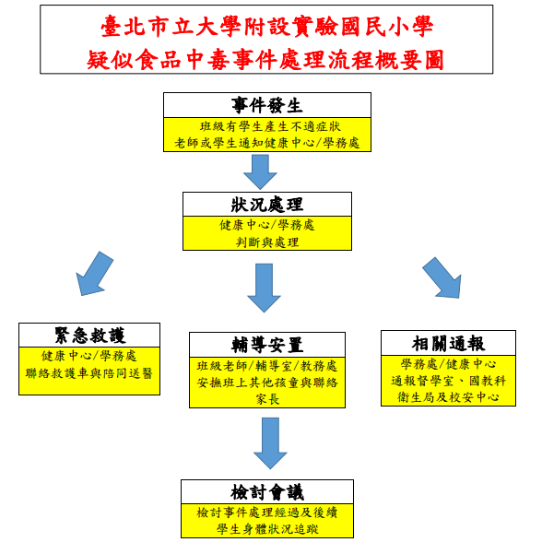
- 研發處資訊組：
資訊素養與倫理宣導
  - 自行保管好電子信箱的帳號密碼，不可外流。
  - 預防詐騙與勒索，網路通訊時應保持警戒，不傳送個資、隱私的資訊。
  - 未成年人使用網路購物、外送平台依法須經法定代理人同意。
  - 培養多元興趣，聰明上網不迷「網」
提案討論
- 訓育組提案：家長開車接送在路邊停留過久的問題
說明：家長開車接送在路邊停留過久的問題經常發生，請討論該問題的解決方式
以上提案尚未討論完，將列入下次會議議程中優先討論。
臨時動議
- 提案：司令台附近撿寶石裝飾的問題
- 說明：自從新的司令台完工後，常看到同學們會在司令台附近撿寶石裝飾
  - 請同學們不要在司令台附近撿寶石裝飾—24票
  - 同學只能撿已經脫落的寶石裝飾—1票
- 決議：請同學們不要在司令台附近撿寶石裝飾

